Орлова Влада КИТ-119б

**Лабораторная работа №6**

***Тема:*** Интегрированные запросы (LanguageIntegrated Query, LINQ)

**Индивидуальное задание:**

1. Для доступа к коллекции объектов (отбор, фильтрация, группировка, расчет, см. л.р. №4) использовать LINQ.
2. В отчёте привести краткое описание используемых средств и выполнить сравнени различных методов доступа к данным (LINQ и традиционный).

**Ход работы:**

1. Изучила руководство и под условия задания создала файлы:

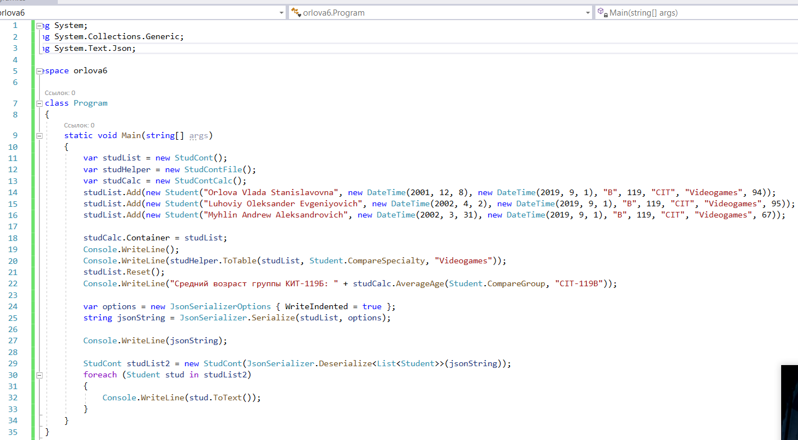

Рисунок 6.1 – файл Program.cs

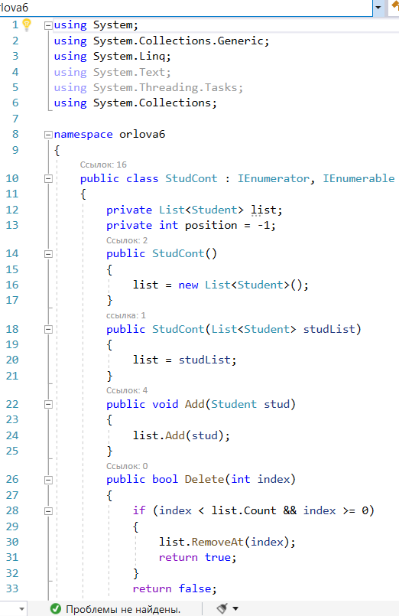

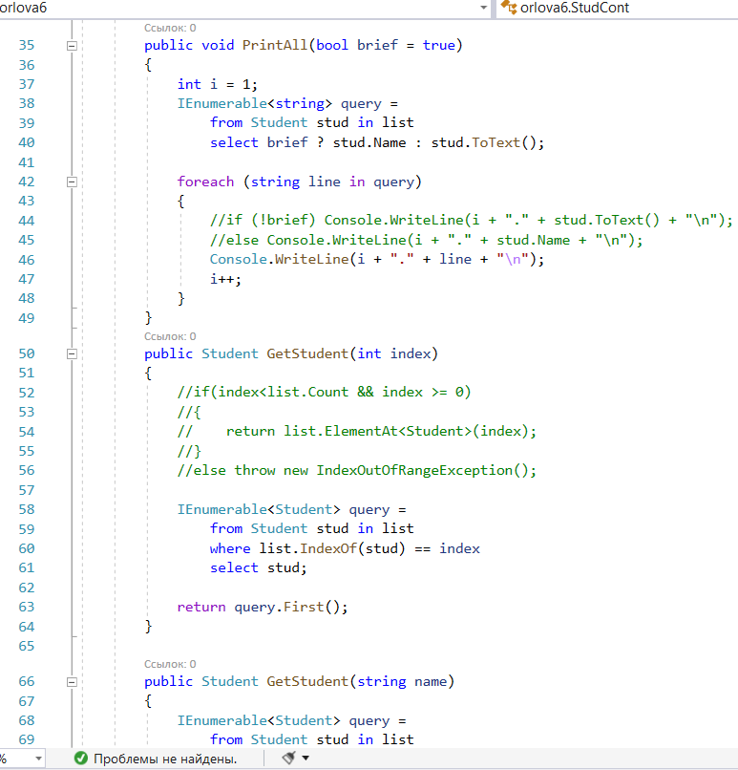

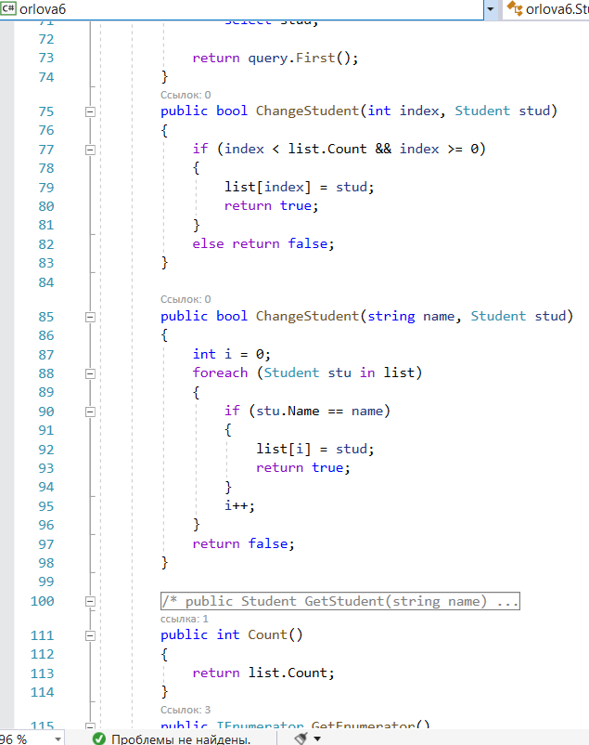

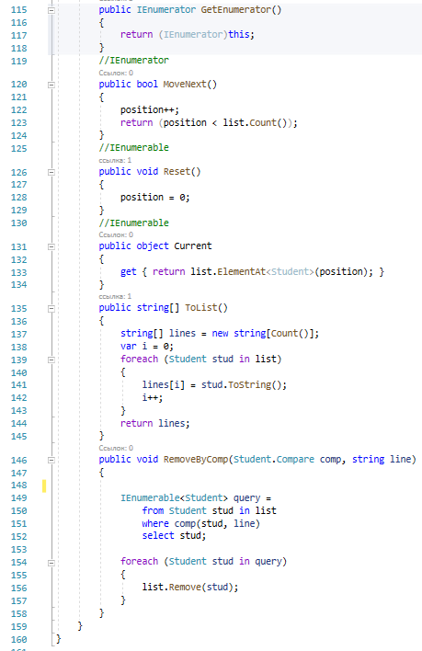

Рисунок 6.2 – файл StudCont.cs

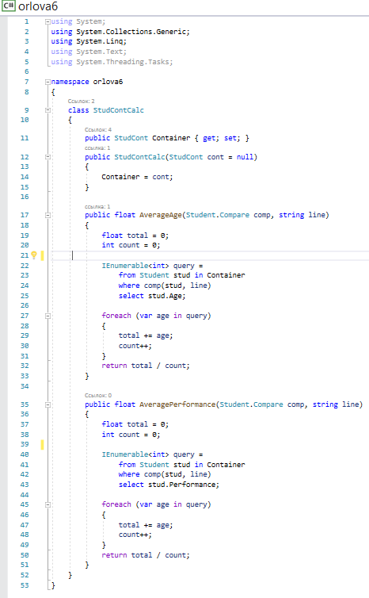

Рисунок 6.3 – файл StudContCalc.cs

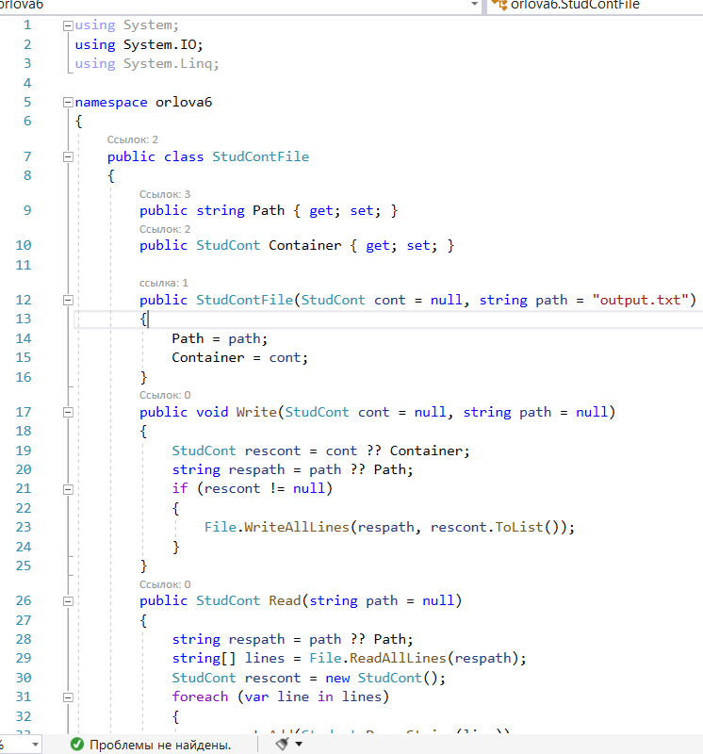

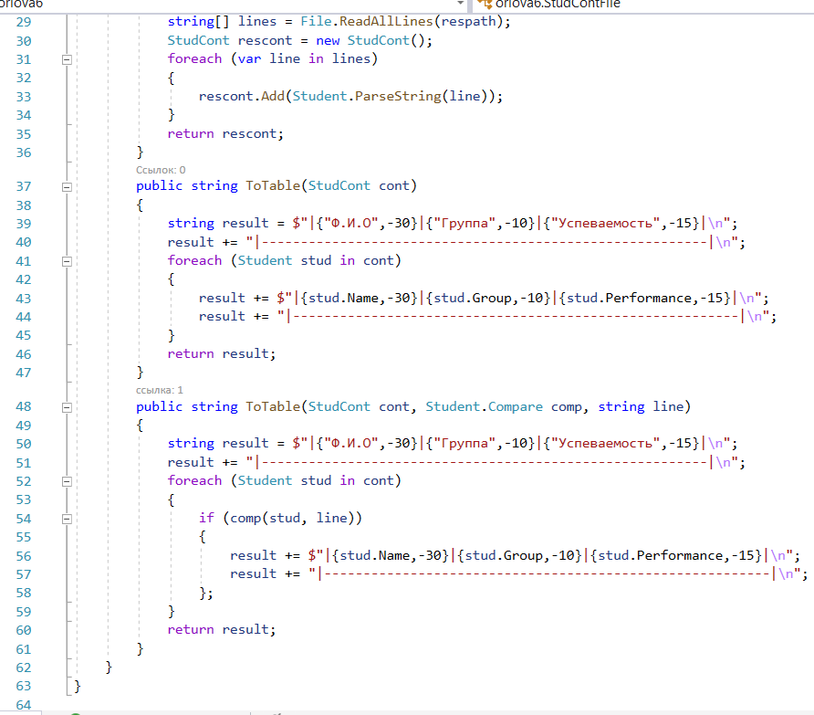

Рисунок 6.4 – файл StudContFile.cs

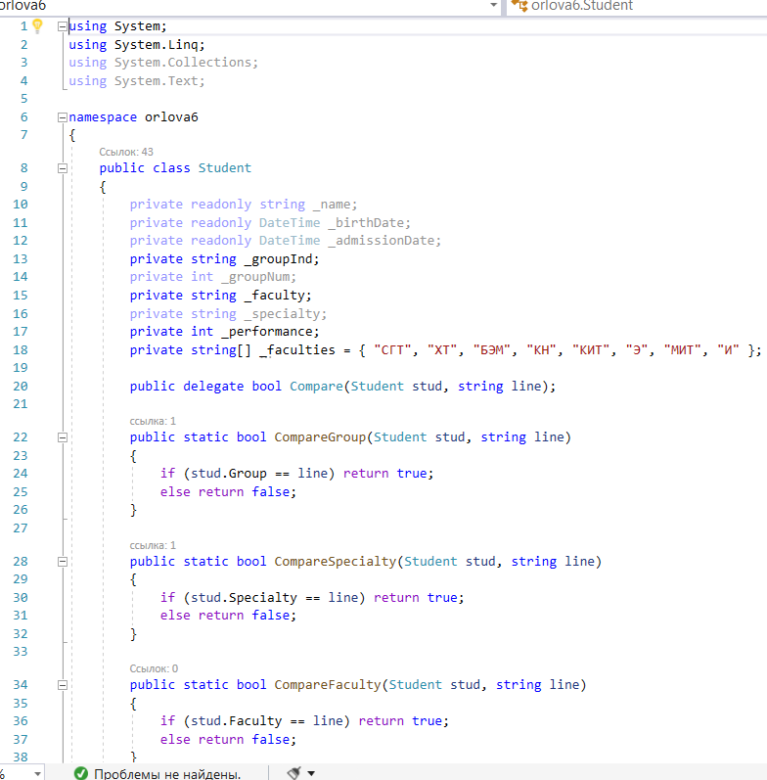

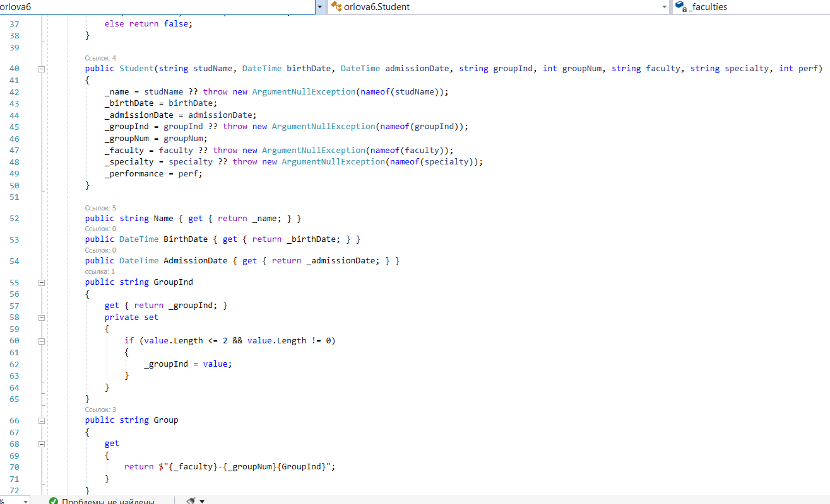

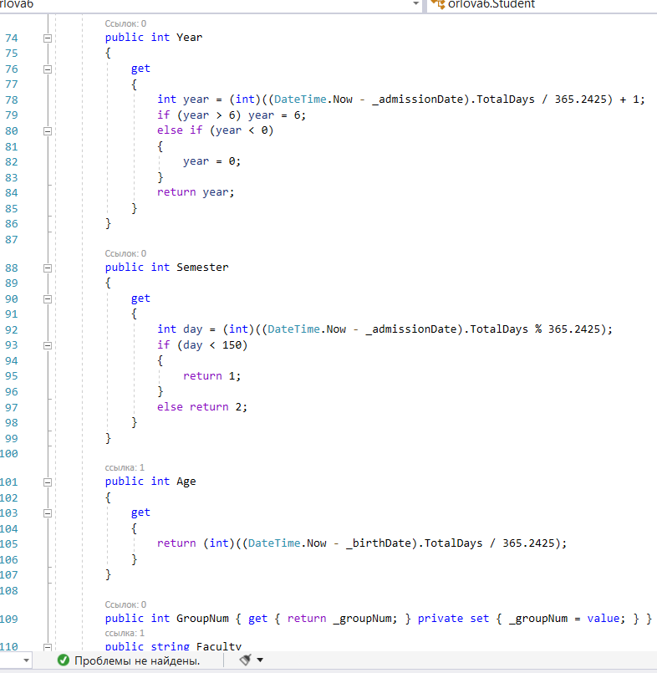

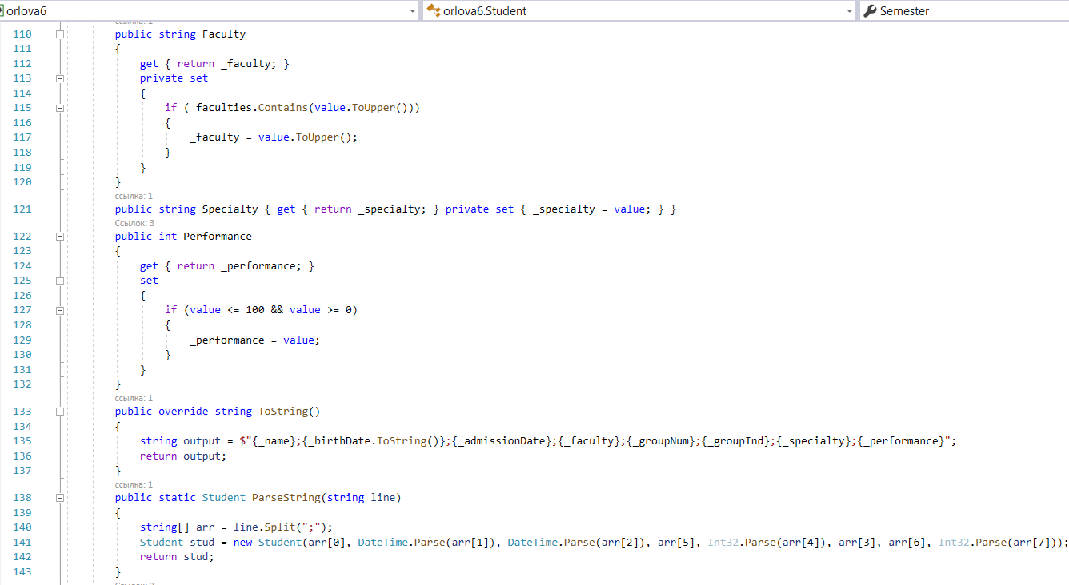

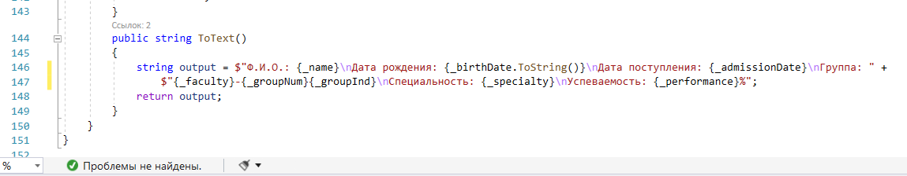

Рисунок 6.5 – файл Student.cs

1. Запустила программу и получила результат:

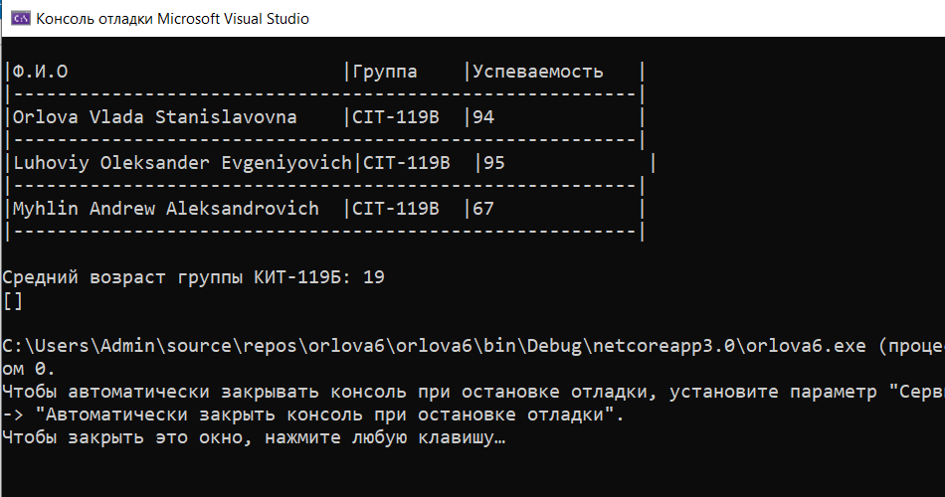

Рисунок 6.6 – Результат вывода

***Выводы:*** разработала программу на С#. Изучила консольные приложения и массивы на С#.